**CENTRO DE EXTENSIÓN Y PROYECCIÓN SOCIAL**

**UNIVERSIDAD NACIONAL DE INGENIERÍA**



**“PROGRAMACIÓN EN LA ELABORACIÓN DE UN EXPEDIENTE TÉCNICO”**

**ELABORADO POR: Carlos Najarro Chong**

**Jenny Prudencio Calvo**

**PROFESOR : Eric Coronel Castillo**

**PROYECTO : Expediente técnico**

**ASUNTO : Construcción**

**LIMA, 2016**

**INDICE**

**INTRODUCCION** 3

**ESTRUCTURA DEL PROYECTO** 4

**OBJETIVOS** 5

**CONTENIDO DE ESPECIFICACIONES** 6

**RESULTADOS** 12

**ANEXOS** 13

# **INTRODUCCION**

El presente proyecto se desarrolla en el marco de la clase MS PROJECTC I del CEPS-UNI; para ello nos situamos en el hipotético caso de la “Programación de un Expediente Técnico en el sector Construcción”.

El expediente técnico N° 001: “Construcción del complejo habitacional Villa Hermosa” necesita para su elaboración una programación tal que permita optimizar los recursos con los que se cuenta; para ello haciendo uso de la herramienta MS Project y detallando características de la actual situación del proyecto procederemos a realizar la planificación.

Para la ejecución de una obra, es necesario contar con un expediente técnico, el cual debe adjuntarse al expediente de contratación. Ello debido a que normalmente el expediente técnico es elaborado y aprobado con anterioridad a la contratación de la ejecución de la obra.

No obstante, existen determinados supuestos en los que la elaboración del expediente técnico y la ejecución de la obra se contratan de manera conjunta, esto mediante las modalidades de ejecución contractual, o concurso de oferta.

El expediente técnico es el conjunto de documentos de carácter técnico y/o económico que permiten la adecuada ejecución de la obra, es elaborado por un consultor de obras, de la especialidad o especialidades que correspondan a las exigencias de cada proyecto en particular.

# **ESTRUCTURA DEL PROYECTO**

Utilizando la herramienta WBS chart pro, se diseñó la estructura del proyecto y los entregables o tareas resúmenes en distintos paquetes de trabajo.

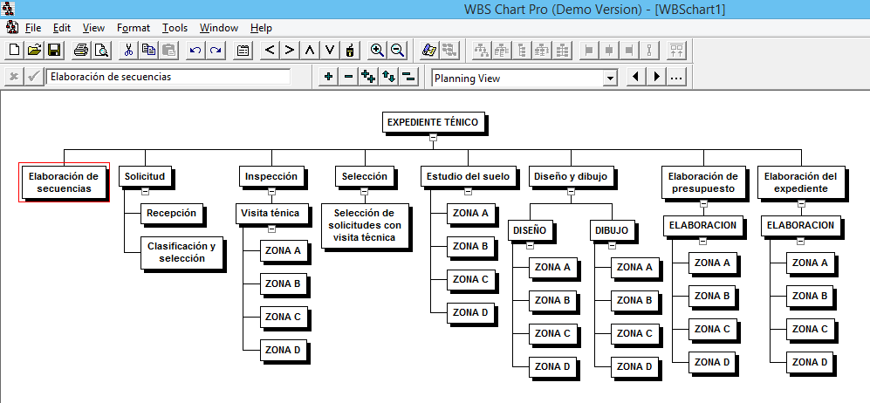

# **OBJETIVOS**

**Objetivo general**

* Planificar óptimamente mediante MS Project el tiempo, recursos y presupuesto disponibles para la elaboración de un expediente técnico en el sector Construcción del complejo habitacional “Villa Hermosa”

**Objetivos específicos**

* Crear un cronograma de trabajo que permita un máximo aprovechamiento del tiempo; así como asignaciones de casos particulares.
* Asignar tareas entre los recursos disponibles tomando en cuenta factores de especialidad, disponibilidad, costo por hora.
* Reconocer la ruta crítica en las tareas.
* Crear un informe del flujo de caja.
* Se asignaran los recursos de manera eficiente, y se resolverá el problema de sobreasignación de recursos.

# **CONTENIDO DE ESPECIFICACIONES**

**Calendario de Proyecto**

Inicio del Proyecto : 20 de febrero del 2016 **(Anexo 01)**

Fecha límite del proyecto : 08 de junio del 2016

Horario de trabajo: lunes a viernes de 8:00 a 1:00 y 2:00 a 6:00.

**(Anexo 02).**

Los días no laborables serán los siguientes:

* + Semana santa del 24 de marzo al 25 de marzo del 2016
  + Día del trabajador 01 de mayo del 2016 **(Anexo 03)**

1. **Personal de Trabajo (Anexo 04)**

* Jefe de Proyecto
* Asistente
* Secretaria
* Dibujante
* Ing. Gomez
* Ing. Solar

1. **Listado de tareas y duración**  **(Anexo 05)**

Las tareas a realizar así como su duración se enumeran en la tabla siguiente

|  |  |  |
| --- | --- | --- |
|  | **Nombre de tarea** | **Duración** |
| 1 | PROYECTO: ELABORACIÓN DE EXPEDIENTE TECNICO |  |
| 3 | Elaboración de secuencia | 5 días |
| 4 | **Solicitud** |  |
| 5 | Recepción | 15 días |
| 6 | Clasificación y selección | 5 días |
| 7 | **Inspección** |  |
| 8 | Visita técnica zona A | 10 días |
| 9 | Visita técnica zona B | 10 días |
| 10 | Visita técnica zona C | 10 días |
| 11 | Visita técnica zona D | 10 días |
| 12 | **Selección** |  |
| 13 | Selección de solicitudes con visita técnica | 5 días |
| 14 | **Estudio de suelo** |  |
| 15 | Estudios de suelo zona A | 5 días |
| 16 | Estudios de suelo zona B | 5 días |
| 17 | Estudios de suelo zona C | 5 días |
| 18 | Estudios de suelo zona D | 5 días |
| 19 | **Diseño y dibujo** |  |
| 20 | Diseño zona A | 10 días |
| 21 | Dibujo zona A | 8 días |
| 22 | Diseño zona B | 10 días |
| 23 | Dibujo zona B | 8 días |
| 24 | Diseño zona C | 10 días |
| 25 | Dibujo zona C | 8 días |
| 26 | Diseño zona D | 10 días |
| 27 | Dibujo zona D | 8 días |
| 28 | **Elaboración de presupuesto** |  |
| 29 | Elaboración zona A | 10 días |
| 30 | Elaboración zona B | 10 días |
| 31 | Elaboración zona C | 10 días |
| 32 | Elaboración zona D | 10 días |
| 33 | **Elaboración del expediente** |  |
| 34 | Elaboración zona A | 10 días |
| 35 | Elaboración zona B | 10 días |
| 36 | Elaboración zona C | 10 días |
| 37 | Elaboración zona D | 10 días |

1. **Asignación de tareas (anexo 06)**

Para la Administración General de todo el proyecto se emplea un Jefe de proyecto, dos asistentes y una secretaria, se procederá a realizar todas las asignaciones según:

A cada uno de los ingenieros contratados se le designa dos áreas, al ingeniero Solar se le encargará de las áreas A y B, mientras que al ingeniero Gomez las áreas C y D. Se solicita implementar las tareas siguientes:

* En la inspección, las visitas técnicas los ingenieros lo realizan en forma independiente, sin superposición.
* La selección, lo realizan en forma conjunta ambos ingenieros al termino de la inspección.
* El estudio de suelo. Lo realizan los ingenieros en forma independiente, sin superposición, después de la selección.
* El diseño y dibujo, los diseños son primeros y estan a cargo de los ingenieros en cada una de sus zonas. Para la tarea de dibujo se tiene un solo dibujante, por esta razon las tareas de dibujo se realizan una tras otra, en forma secuencial para cada una de las cuatro zonas.
* En la elaboración de los presupuestos, para la zona A que esta a cargo del Ing. Solar se debe haber terminado el dibujo de A y el diseño de B, luego se podra empezar el presupuesto de la zona B, siempre y cuando se haya terminado el

dibujo de B. Para el presupuesto de la zona C, a cargo del Ing. Gómez se debe haber terminado el dibujo de C y el diseño de D, luego podra empezar el presupuesto de D, siempre y cuando se haya terminado el dibujo de D.

* En la elaboración de los expedientes técnicos, son elaborados por los ingenieros en sus respectivas zonas, para esto deben haber terminado de elaborar sus respectivos presupuestos y estar disponibles porque no pueden realizar tareas simultaneas.

1. **Costo del proyecto**  **(Anexo 08)**

El Costo del proyecto se determinón tras realizar las asignaciones de personal, para los 131 días, el cual da la suma de S/. 31,355.00

1. **Observaciones**
2. La implementación de estas tareas, nos lleva a reducir el tiempo a 131 días. **(Anexo 07)**
3. Se ha observado que al disminuir los tiempos también se disminuye los costos. Con la finalidad de atender los puntos críticos se incorporan a dos ingenieros (Ing. Luyo y Ing. Sánchez) y tres dibujantes. De la manera siguiente:

|  |  |  |  |  |  |  |  |  |
| --- | --- | --- | --- | --- | --- | --- | --- | --- |
| Nombre del recurso | Tipo | Iniciales | Capacidad máxima | Tasa estándar | Tasa horas extra | Costo/Uso | Acumular | Calendario base |
| Jefe de proyecto | Trabajo | J | 100% | S/. 2,000.00/ms | S/. 0.00/hora | S/. 0.00 | Prorrateo | Estándar |
| Secretaria | Trabajo | S | 100% | S/. 300.00/ms | S/. 0.00/hora | S/. 0.00 | Prorrateo | Estándar |
| Ing. Solar | Trabajo | I | 100% | S/. 1,200.00/ms | S/. 0.00/hora | S/. 0.00 | Prorrateo | Estándar |
| Ing. Gómez | Trabajo | I | 100% | S/. 1,200.00/ms | S/. 0.00/hora | S/. 0.00 | Prorrateo | Estándar |
| Ing. Luyo | Trabajo | I | 100% | S/. 1,200.00/ms | S/. 0.00/hora | S/. 0.00 | Prorrateo | Estándar |
| Ing. Sánchez | Trabajo | I | 100% | S/. 1,200.00/ms | S/. 0.00/hora | S/. 0.00 | Prorrateo | Estándar |
| Dibujante | Trabajo | D | 400% | S/. 600.00/ms | S/. 0.00/hora | S/. 0.00 | Prorrateo | Estándar |
| Asistentes | Trabajo | A | 200% | S/. 300.00/ms | S/. 0.00/hora | S/. 0.00 | Prorrateo | Estándar |

1. Con estas nuevas contrataciones, las tareas se realizan de la siguiente manera:

* En la inspección, se reasigna las zonas B y D a los Ing. Luyo y sánchez, sin superposición. El tiempo se reduce a la mitad y el costo es el mismo.
* En la selección, agregamos a los dos ingenieros. El tiempo se mantiene y los costos se duplican.
* En el estudio de suelo, de la misma forma que la inspección, se reasigna las zonas B y D a los Ing. Luyo y sánchez. El tiempo se reduce a la mitad y el costo es el mismo.
* El diseño y dibujo, reasignamos a los dos nuevos ingenieros y los tres nuevos dibujantes, vinculado las tareas de diseño y dibujo para cada una de las cuatro zonas. Se observa que los 4 ingenieros no trabajan durante los 8 días de los dibujos.
* Para la elaboración de los presupuestos y los expedientes técnicos, se procede de igual manera que la inspección y estudios de suelo, se realiza sin superposición y en forma simultanea. Los tiempos se reducen significativamente y los costos disminuyen. **(Anexo 09).**

# **RESULTADOS**

* Habiéndose efectuado la planificación del proyecto: “Expediente técnico”, se ha concluido que el estudio se encuentra viable y aprobado.
* Se observa que los costos de los ingenieros ha subido a S/. 12,000, antes eran de S/. 11,400, esto se debe a los días no trabajados por los ingenieros. Para el Jefe del proyecto ha disminuido a S/. 7,562.50, antes era S/. 13,100. El caso del dibujante es de S/. 960.00.
* Finalmente el proyecto tiene una duración de 83 días y un costo total de S/. 23,925.63.
* Con estas nuevas contrataciones se tiene 48 días menos y un ahorro de costo de S/. 7429.37.

# **ANEXOS**

**ANEXO 01**: Fecha de inicio y fin del proyecto

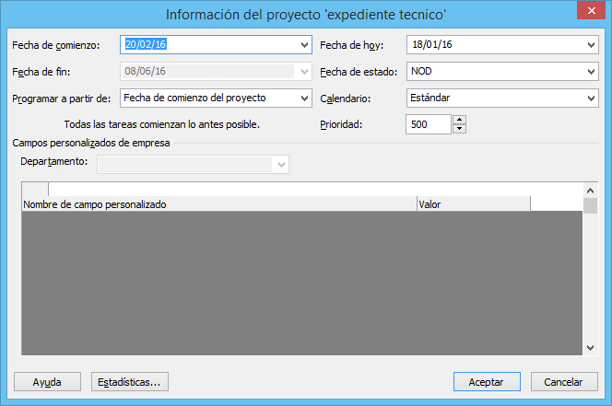

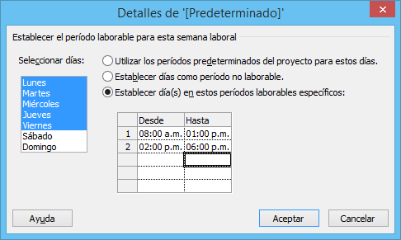**ANEXO 02**: Horario de trabajo

**ANEXO 03:** Días no laborables

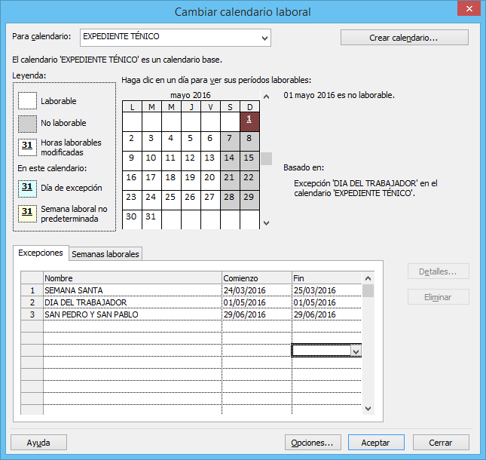

**ANEXO 04**: Personal de trabajo

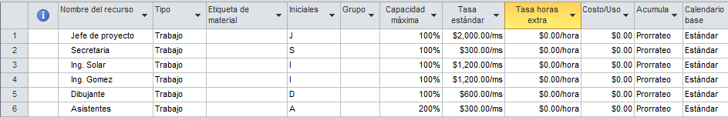

**ANEXO 05**:Ingreso de listado de tareas y duración

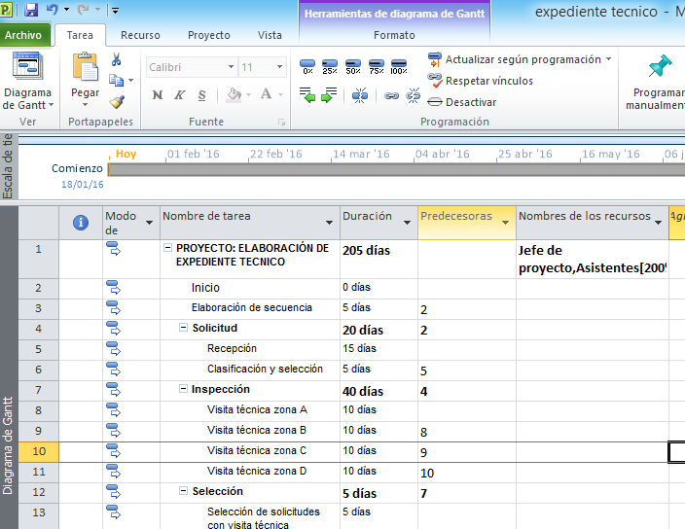

**ANEXO 06:** Asignación de recursos

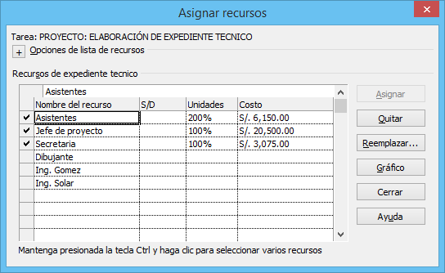

**ANEXO 07:** Diagrama de GANTT - asignaciones

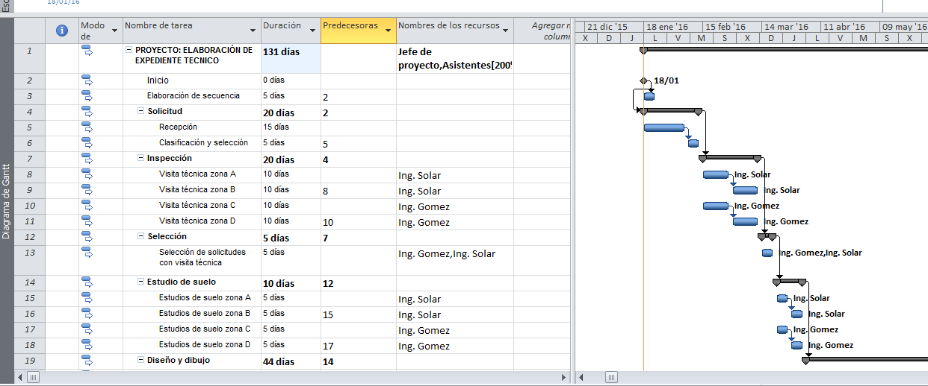

**ANEXO 08:** Costo del proyecto

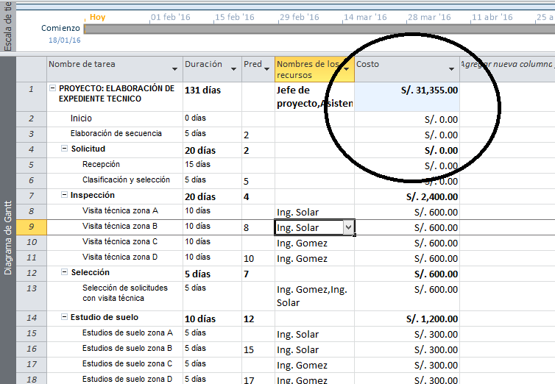

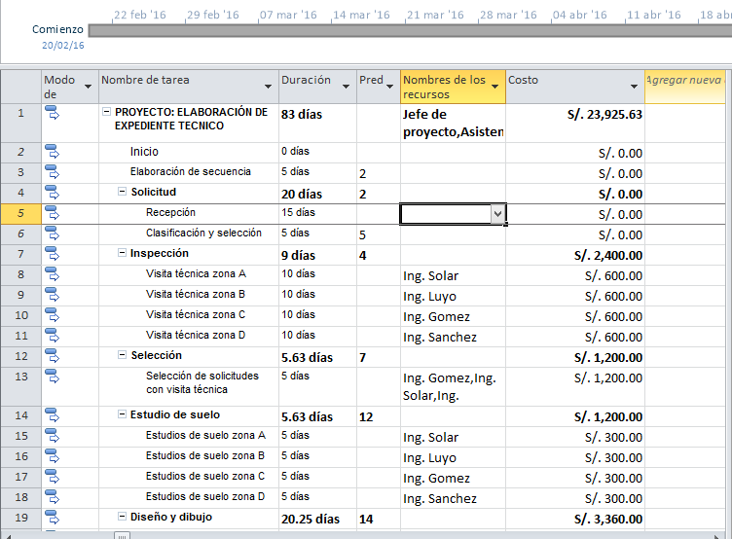**ANEXO 09:** Costo actualizado tras contrataciones

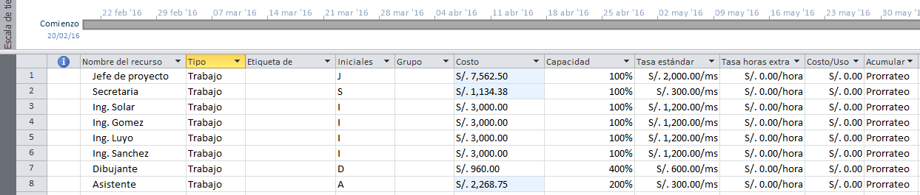**ANEXO 10:** Costos parciales

**ANEXO 11**: Estadísticas del proyecto

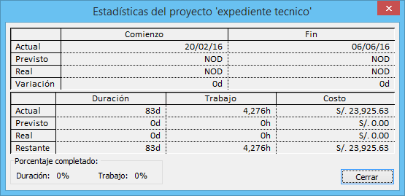

**ANEXO 12**: Informe visual

